**KELOMPOK NEWBIE**

**SISTEM E-CANTEEN (ELEKTRONIK KANTIN) DI FILKOM UB**

1. Latar Belakang

Kantinadalah sebuah ruangan dalam sebuah gedung umum yang dapat digunakan pengunjungnya untuk membeli makanan atau minuman. Hampir di tiap sekolah di Indonesia ada yang namanya kantin. Kantin sendiri harus mengikuti prosedur tentang cara mengolah dan menjaga kebersihan kantin.Makanan yang disediakan kantin haruslah bersih dan halal.Jenis-jenis makanan yang disediakan pun minimal harus memenuhi 4 sehat 5 sempurna.Biasanya para pembeli harus mengantri untuk dapat memesan makanan ataupun minuman.Pesan ambil bayar duduk mungkin merupakan prinsip para pengguna fasilitas kantin.

Tidak hanya sekolah, sebuah universitas pastinya juga memiliki yang namanya kantin, begitu pula dengan Universitas Brawijaya (UB). Di UB sendiri memiliki beberapa kantin, karena kebanyakan fakultas di UB masing-masing memiliki kantin sendiri, salah satunya di Fakultas Ilmu Komuter (FILKOM). Disana tempat civitas akademika FILKOM untuk membeli makanan atau hanya sekedar untuk membeli minuman dan jajanan ringan untuk mengganjal perut. Kebanyakan mahasiswa menganggap penting kantin sebagai tempat bersosialisasi dan tempat berkumpulnya seluruh angkatan.

Namun karena begitu banyaknya mahasiswa dan hanya terdapat satu kantin yang tidak terlalu besar di fakultas ini, menyebabkan ramainya kantin.Sehingga untuk dapat memesan makanan atau minuman mahasiswa harus rela untuk berdesak-desakan. Padahal selain mahasiswa, civitas akademika lainnya seperti dosen juga terkadang memesan makanan atau minuman di kantin tersebut. Selain itu juga susahnya untuk mendapatkan kembalian karena minimnya uang koin. Hal ini menyebabkan tidak nyamannya mahasiswa untuk membeli di kantin FILKOM, dan lebih memilih makan di Pujasera atau kantin griya UB.

Oleh karena itu, kelompok kami memiliki ide untuk membuat sistem pemesanan dan pembayaran makanan atau minuman berbasis web pada kantin FILKOM. Web tersebut kami beri nama “E-Canteen” (elektronik kantin). Web ini nantinya akan menggunakan bahasa pemrogaman PHP, HTML dan CSS. Dan untuk data basenya kami menggunakan MySQL. Program ini bertujuan untuk memudahkan pembeli untuk memesan makanan atau minuman. Jadi pembeli hanya perlu membuka webnya, baik dari pc maupun hp untuk memesan dan pembayarannya. Pembeli tidak perlu masuk kantin untuk memesan, pembeli hanya perlu mengambil pesanan jika sudah siap.

1. Langkah-LangkahKinerjaPenggunaan Program

* Pembeli

1. Melakukanregistrasi di program (menggunakan NIM untukmahasiswadan id tertentuuntukdosendankaryawan)
2. Login sesuaidengan NIM atau id yang telahdibuat
3. Akan munculhalamanutama yang menampilkan menu makanandanminumanbesertaharganya.
4. Jugaterdapattomboluntukmenambahsaldo (melaluiebanking,atm,dll)
5. Untukpemesantinggalmemilihmakananatauminuman yang diinginkan
6. Tunggusampaiadapemberitahuan :

* Pesananditerima, artinyapesananakandibuat
* Pesananditolak, artinyapesanansedangkosong

1. Jikapesananditerimatunggusampaiadapemberitahuankalaupesanansudahjadi
2. Jikasudahjadiambilpesanankita di kantin

* Penjual

1. Melakukanregistrasi di admin
2. Login sesuaidengan id yang diberikan admin
3. Halamanutamamenampilkanantrianpesanan
4. Padasetiappesananterdapattomboluntukmenerimapesanandanmenolakpesanantersebut
5. Jikapesananditerimamakapesanantersebutakanmasukbagianantrianpesanan yang diterima
6. Jikapesanansudahsiapsajikliktombolpemberitahuanpadapesanantersebut agar pembelisegeramengambilpesanannya

* Admin

1. Login menggunakanakun admin
2. Dihalamanutamaterdapat 2 tab yaitupembelidanpenjual
3. Pada tab pembeli:

* Admin dapatmenambahmaupunmenghapus user pembeli
* Menambahkan saldo

1. Pada tab penjual:

* Admin dapatmenambahmaupunmenghapus user pembeli
* Menambahkanmaupunmenghapus menu makanandanminuman
* Mengubahhargamakanandanminuman

1. Design Tampilan E-Canteen
2. Design tampilan menu login

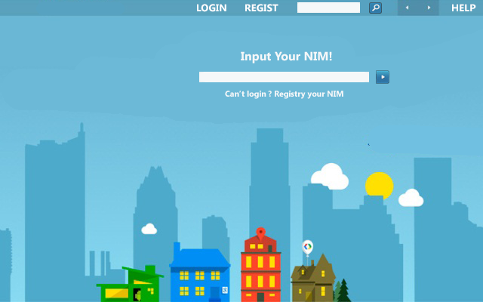

User menginputkan NIM atau NIP-nya, jika tidak bisa maka user harus melakukan registrasi terlebih dahulu di kolom registrasi

1. Design tampilan input password

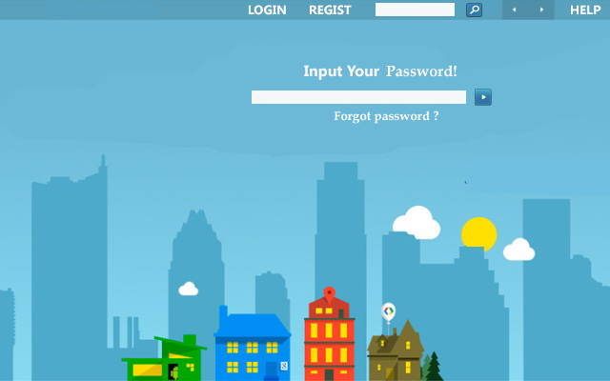

Jika NIM sudah terdaftar maka user menginputkan password, selain itu jika user lupa dengan password ada shortcut untuk memulihkan password

1. Design registrasi

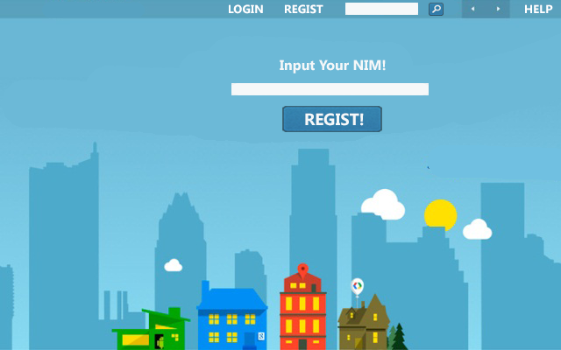

User menginputkan NIM untuk melakukan registrasi

*E-Canteen hanya dapat digunakan oleh user yang NIM atau NIP-nya masih terdaftar di FILKOM

1. Design tampilan pada menu “Help”

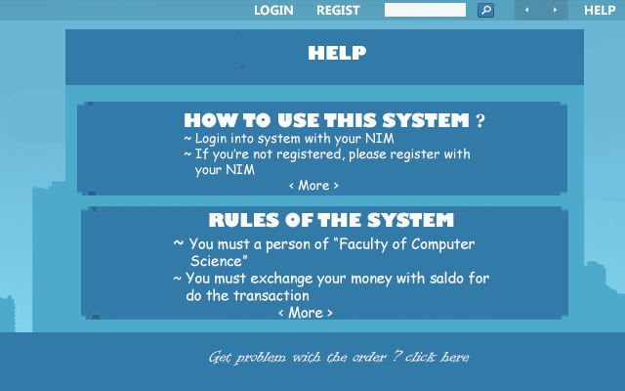

User dapat mendapatkan bantuan informasi mengenai sistem E-Canteen pada menu “Help”

1. Design tampilan menu pada user setelah login

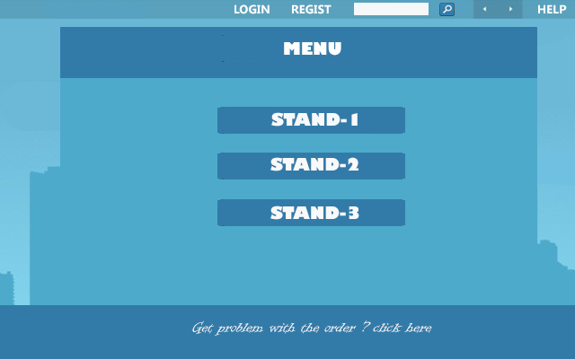

User memilih di stand manakah akan melakukan pemesanan makanan/minuman

1. Design tampilan menu pada tiap stand E-Canteen

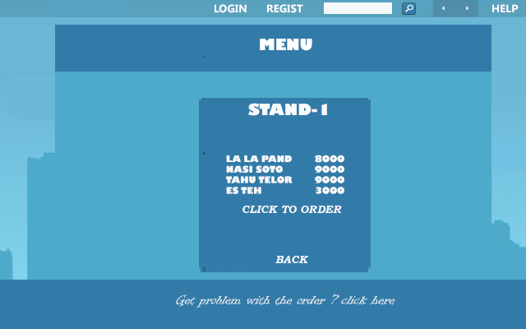

1. Design tampilan menu pada penjual

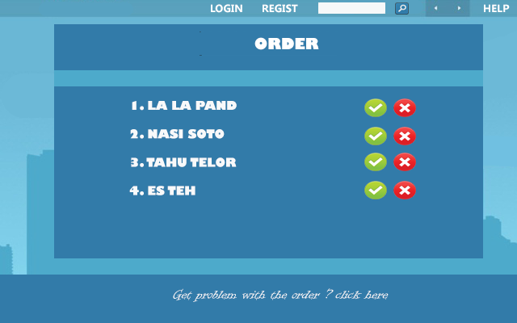

Pada menu penjual hanya akan ditampilkan daftar order yang tersusun berdasarkan urutan antrian pemesanan, penjual dapat menerima atau menolak order yang masuk

1. Design tampilan menu order pada user

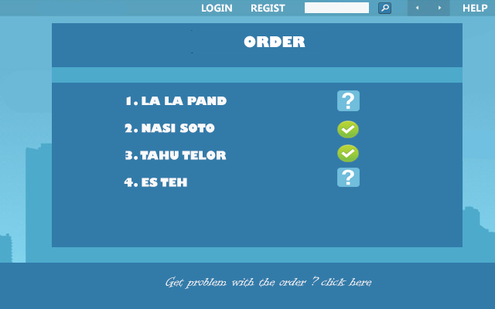

Menu order menampilkan daftar pesanan user, simbol “?” berarti pesanan belum di respon oleh penjual atau pesanan masih dalam proses pembuatan, simbol “v” berarti pesanan telah siap dan dapat diambil langsung oleh user, jika pesanan ditolak oleh penjual maka akan muncul simbol “x”

1. Design tampilan notifikasi order oleh penjual

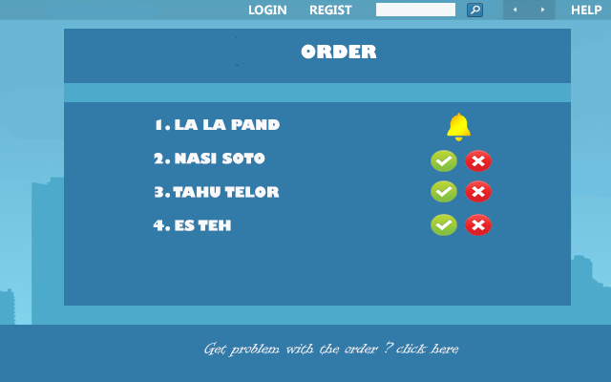

Setelah penjual menerima pesanan maka pesanan akan dibuat dan jika pesanan telah siap maka penjual akan menekan simbol lonceng untuk memberikan notifikasi pada pemesan bahwa pesanan sudah dapat diambil secara langsung oleh pemesan